重庆交通大学信息科学与工程学院
移动互联APP课程
实验报告（2）

班 级： 2014级二班

姓名 学号： 秦皓 631406010228

实验项目名称： Android计算器App设计与实现

实验项目性质： 设计性

实验所属课程： 《移动互联APP》

实验室(中心)： 南岸校区语音大楼8楼机房

指 导 教 师 ： 娄路

实验完成时间： 2016 年 10 月 13 日
教师评阅意见：

签名： 年 月 日
实验成绩：

一、实验内容
1) 熟悉Android Studio下App界面设计和常用GUI组件属性、使用方法。
2) 创建一个简单的计算器App，实现以下基本功能：
（a）对输入的两个整数/小数的加、减、乘、除基本运算；
比如： 3.141+1.407
（b）对输入的多个整数/小数的加、减、乘、除混合运算式进行计算；
比如： 50+6*7-20/2
（c）满足常见的几种用户数据输入习惯，比如清零、累加等；
比如：90+85+78+59.5+100+61+....

3）如果能进一步完成目前手机计算器App不常有的某些功能，可获得附
加奖励分，比如以下功能（之一）：
（d）能将十进制转换为二进制或十六进制数；
（e）具备undo功能（例如发现连续累加中的上一个输入数字有误，用
此功能进行回退，而不是从头重新开始）;
(f) 能根据手机横屏、竖屏状态自动调整界面布局。
4）熟悉和掌握软件版本管理技术，CVS、GIT、GitHub等，并将设计项目代码利用GitHub进行版本控制与维护；实验心得体会部分须包含此部分的心得感受。
5）编程实现并在模拟器或手机上运行、调试和发布。
二、实验要求
1) 分组要求：每个学生独立完成，即1人1组。
2) 程序及报告文档要求：具有较好的可读性，包括设计流程图、代码注释、代码正确缩进、代码语法高亮、截图清晰等等。

- 实验步骤、程序关键代码及说明
1.界面的设计
  - 应用程序图标的设计
每一个应用程序，我们都要设计一个图标，可以说图标是应用程序的名片，好的图标能够很快地吸引用户。
关于如何设计图标，在网上可以查询相关文件进行学习，在这不多做讲述，本人在网上寻找了一个图标作为计算器应用的图标，图标如下所示。

由于不同的android手机有着不同的分辨率，将不同分辨率的图标图片放置在相应位置，如下图所示。
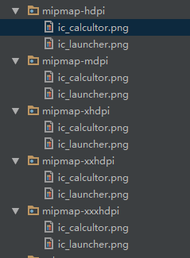
drawable-hdpi中放置分辨率最高的图标，drawable-ldpi中放置分辨率中等的图标，drawable-hdpi中放置分辨率最低的图标。
图标图片大小的要求如下：
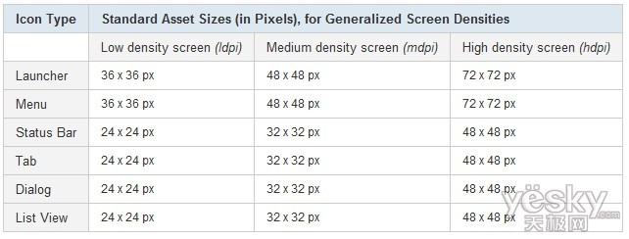
在AndroidManifest.xml文件中进行修改，修改情况如下：
<application android:icon="@drawable/calculator" android:label="@string/app_name">
其他设置保持不变。
在value中的String.xml中加入app_name，代码为：
<string name="app_name">计算器</string。
结果如下图所示：
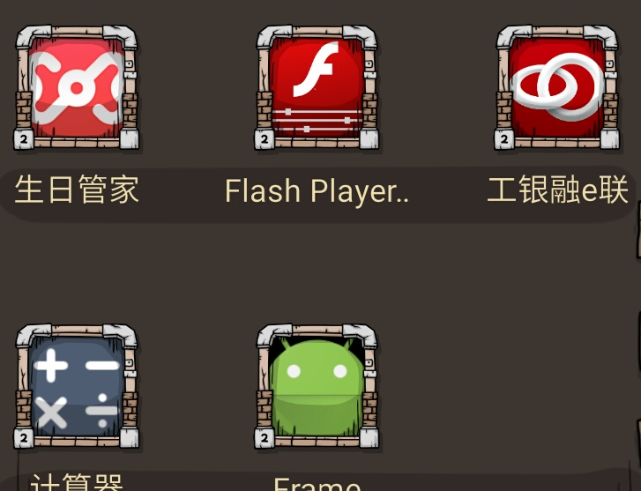
  - 按钮放置以及界面编排
界面设计应该尽量简洁而美观，应该具有良好的交互性。因本人水平有限，所以设计的界面不是很完美，望请见谅。
最终设计的计算器界面情况如下所示：
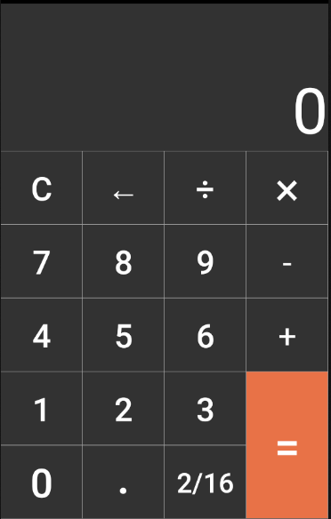
整个界面的布局为LinearLayout，按钮的布局也是用LinearLayout。另外需要对EditText和Button的一些属性进行相关设置，其中最重要的是设定layout_weight,使其合理分配屏幕比例，并能适应横屏、竖屏。
在这直接给出main.xml中的代码，代码如下所示：
<?xml version="1.0" encoding="utf-8"?>
<LinearLayout xmlns:android="http://schemas.android.com/apk/res/android"
android:orientation="vertical"
android:layout_width="match_parent"
android:layout_height="match_parent"
android:layout_below="@+id/textView"
android:background="@android:color/darker_gray"
android:id="@+id/Layout"
android:gravity="end"
>
<LinearLayout
android:orientation="horizontal"
android:layout_width="match_parent"
android:layout_height="0dp"
android:layout_weight="2">
<TextView
android:text="@string/text"
android:layout_width="match_parent"
android:layout_height="match_parent"
android:id="@+id/text"
android:textSize="70sp"
android:gravity="end|bottom"
android:background="@color/colorGray"
android:textColor="#ffffff" />
</LinearLayout>
<LinearLayout
android:orientation="horizontal"
android:layout_width="match_parent"
android:layout_height="0dp"
android:layout_weight="1">
<Button
android:text="@string/C"
android:layout_width="0dp"
android:layout_height="match_parent"
android:id="@+id/ButtonC"
android:layout_weight="1"
android:fontFamily="sans-serif-medium"
android:textSize="36sp"
android:background="@drawable/gray"
android:textColor="@android:color/background_light"
android:layout_margin="1px"
android:onClick="qingchu" />
<Button
android:text="@string/arrow"
android:layout_width="0dp"
android:layout_height="match_parent"
android:id="@+id/button3"
android:layout_weight="1"
android:textSize="36sp"
android:background="@drawable/gray"
android:textColor="@android:color/background_light"
android:layout_margin="1px"
android:textAlignment="center"
android:onClick="tuige" />
<Button
android:text="@string/divide"
android:layout_width="0dp"
android:layout_height="match_parent"
android:id="@+id/chu"
android:layout_weight="1"
android:textSize="36sp"
android:background="@drawable/gray"
android:textColor="@android:color/background_light"
android:layout_margin="1px" />
<Button
android:text="@string/multiply"
android:layout_width="0dp"
android:layout_height="match_parent"
android:id="@+id/cheng"
android:layout_weight="1"
android:textSize="50sp"
android:fontFamily="sans-serif"
android:background="@drawable/gray"
android:textColor="@android:color/background_light"
android:layout_margin="1px" />
</LinearLayout>
<LinearLayout
android:orientation="horizontal"
android:layout_width="match_parent"
android:layout_height="0dp"
android:layout_weight="1">
<Button
android:text="@string/seven"
android:layout_width="0dp"
android:layout_height="match_parent"
android:id="@+id/button07"
android:layout_weight="1"
android:fontFamily="sans-serif-medium"
android:textSize="36sp"
android:background="@drawable/gray"
android:textColor="@android:color/background_light"
android:layout_margin="0.001dp" />
<Button
android:text="@string/eight"
android:layout_width="0dp"
android:layout_height="match_parent"
android:id="@+id/button08"
android:layout_weight="1"
android:textSize="36sp"
android:background="@drawable/gray"
android:textColor="@android:color/background_light"
android:layout_margin="0.001dp" />
<Button
android:text="@string/nine"
android:layout_width="0dp"
android:layout_height="match_parent"
android:id="@+id/button09"
android:layout_weight="1"
android:textSize="36sp"
android:background="@drawable/gray"
android:textColor="@android:color/background_light"
android:layout_margin="0.001dp" />
<Button
android:text="@string/minus"
android:layout_width="0dp"
android:layout_height="match_parent"
android:id="@+id/jian"
android:layout_weight="1"
android:textSize="36sp"
android:fontFamily="sans-serif"
android:background="@drawable/gray"
android:textColor="@android:color/background_light"
android:layout_margin="0.001dp" />
</LinearLayout>
<LinearLayout
android:orientation="horizontal"
android:layout_width="match_parent"
android:layout_height="0dp"
android:layout_weight="1">
<Button
android:text="@string/four"
android:layout_width="0dp"
android:layout_height="match_parent"
android:id="@+id/button04"
android:layout_weight="1"
android:fontFamily="sans-serif-medium"
android:textSize="36sp"
android:background="@drawable/gray"
android:textColor="@android:color/background_light"
android:layout_margin="0.1dp" />
<Button
android:text="@string/five"
android:layout_width="0dp"
android:layout_height="match_parent"
android:id="@+id/button05"
android:layout_weight="1"
android:textSize="36sp"
android:background="@drawable/gray"
android:textColor="@android:color/background_light"
android:layout_margin="0.1dp" />
<Button
android:text="@string/six"
android:layout_width="0dp"
android:layout_height="match_parent"
android:id="@+id/button06"
android:layout_weight="1"
android:textSize="36sp"
android:background="@drawable/gray"
android:textColor="@android:color/background_light"
android:layout_margin="0.1dp" />
<Button
android:text="@string/plus"
android:layout_width="0dp"
android:layout_height="match_parent"
android:id="@+id/jia"
android:layout_weight="1"
android:textSize="36sp"
android:fontFamily="sans-serif"
android:background="@drawable/gray"
android:textColor="@android:color/background_light"
android:layout_margin="0.1dp" />
</LinearLayout>
<LinearLayout
android:orientation="horizontal"
android:layout_width="match_parent"
android:layout_height="0dp"
android:layout_weight="2">
<LinearLayout
android:orientation="vertical"
android:layout_width="0dp"
android:layout_height="match_parent"
android:layout_weight="3">
<LinearLayout
android:orientation="horizontal"
android:layout_width="match_parent"
android:layout_height="0dp"
android:layout_weight="1">
<Button
android:text="@string/one"
android:layout_width="0dp"
android:layout_height="match_parent"
android:id="@+id/button01"
android:layout_weight="1"
android:fontFamily="sans-serif-medium"
android:textSize="36sp"
android:background="@drawable/gray"
android:textColor="@android:color/background_light"
android:layout_margin="0.1dp" />
<Button
android:text="@string/two"
android:layout_width="0dp"
android:layout_height="match_parent"
android:id="@+id/button02"
android:layout_weight="1"
android:textSize="36sp"
android:background="@drawable/gray"
android:textColor="@android:color/background_light"
android:layout_margin="0.1dp" />
<Button
android:text="@string/three"
android:layout_width="0dp"
android:layout_height="match_parent"
android:id="@+id/button03"
android:layout_weight="1"
android:textSize="36sp"
android:background="@drawable/gray"
android:textColor="@android:color/background_light"
android:layout_margin="0.1dp" />
</LinearLayout>
<LinearLayout
android:orientation="horizontal"
android:layout_width="match_parent"
android:layout_height="0dp"
android:layout_weight="1">
<Button
android:text="@string/zero"
android:layout_width="0dp"
android:layout_height="match_parent"
android:id="@+id/button00"
android:layout_weight="1"
android:textSize="44sp"
android:background="@drawable/gray"
android:textColor="@android:color/background_light"
android:layout_margin="0.1dp" />
<Button
android:text="@string/spot"
android:layout_width="0dp"
android:layout_height="match_parent"
android:id="@+id/button19"
android:layout_weight="1"
android:textSize="50sp"
android:background="@drawable/gray"
android:textColor="@android:color/background_light"
android:layout_margin="0.1dp"
android:paddingBottom="25dp" />
<Button
android:text="@string/change"
android:layout_width="0dp"
android:layout_height="match_parent"
android:id="@+id/transform"
android:layout_weight="1"
android:textSize="30sp"
android:background="@drawable/gray"
android:textColor="@android:color/background_light"
android:layout_margin="0.1dp"
android:onClick="transform"/>
</LinearLayout>
</LinearLayout>
<LinearLayout
android:orientation="horizontal"
android:layout_width="0dp"
android:layout_height="match_parent"
android:layout_weight="1">
<Button
android:text="@string/equal"
android:layout_width="0dp"
android:layout_height="match_parent"
android:id="@+id/button20"
android:layout_weight="1"
android:textSize="50sp"
android:background="@color/colorPrimaryDark"
android:textColor="@android:color/background_light"
android:layout_margin="0.1dp"
android:onClick="deng"/>
</LinearLayout>
</LinearLayout>
</LinearLayout>
2.设计思想
2.1 整体思想
在整个过程中，首先应该对输入进行容错处理，这样有利于提高用户体验。对于用户的按键输入，需要及时地显示在textView中。在textView中显示的是一个字符串，用户每输入一个操作，字符串发生相应改变，然后在textView中反映出来。
接着便是对textView中的字符串进行处理。通过程序设计，可以将字符串中的数据和操作符存在一个栈中。
然后需要设计算法处理一个栈，通过算法得出字符串表达式的运算结果，再将运算结果反映在textView中的字符串中。
2.2 容错处理
用户在输入过程中，肯定会存在一定的错误，程序设计过程中需要对应用程序进行容错处理。容错设计比如：在输入过程中小数的话只能有一个小数点，操作符不能连续输入，整数数据的开头不能出现0等等。
在设计的应用程序中，设计了几个标记flag，每按下一个按键，若是按键是合理的话，都会引起标记flag的改变。标记flag将会限制接下来的输入是否有效，无效则不做任何处理。
z=0：处理0的输出，为1则表示数字的开头有一个0。当z=1时，不能再输入0，当再输入数字或者操作符时，z重新置0。
m=0：只能输入一个小数点或者运算符，不能连续输入小数点或运算符。当输入小数点或运算符时，m变为1，此后不能再输入小数点或运算符，再次输入数字后，m又变为0。
2.4 表达式运算的算法设计
（a）对输入的两个整数/小数的加、减、乘、除基本运算；
比如： 3.141+1.407
1、将表达式转为字符串类在泛型集合中用字符串类型储存。
List<String> numList = new ArrayList<>();
每一个字符占一格，开始指针指向第一位。
3
.
1
4
1

+
1
.

4
0
7

2、利用算法，当遇到运算符时，将前面的数字截取成一个字符，占一个字符位，并加上运算符，然后移动指针

3.141

+

1.407

- 先进行乘除法运算。
转化完之后，就开始计算，开始时，创建一个temp值临时存储数值，当遇到的运算符是+或者是-时，temp为空，那么就把前一个数字压进List<String>中，temp不为空，把temp的值存储，temp临时存储的值清空，最后都要把运算符传进去，如果遇到X或者/，那就把前一个和后一个数字进行运算，存储在temp中。
- 加减法运算
这里就直接运算，得结果。

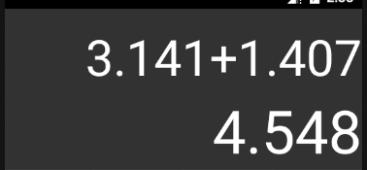

先是输入运算式的代码：
public void click(){ //各键的输入
final TextView txt=(TextView)findViewById(R.id.text);
int[] buttons = new int[] {
R.id.button00, R.id.button01, R.id.button02, R.id.button03,
R.id.button04, R.id.button05, R.id.button06, R.id.button07,
R.id.button08, R.id.button09, R.id.button19,
R.id.jia, R.id.jian, R.id.cheng, R.id.chu};
for (int i = 0; i < buttons.length; i++){
Button temp = (Button) findViewById(buttons[i]);
temp.setOnClickListener(
new View.OnClickListener() {
@Override
public void onClick(View v) {
if(n==1){
str1=new String(str2);
n=0;
}
char a=((Button) v).getText().charAt(0);
if(a=='+'||a=='-'||a=='÷' ||a=='×'||a=='.'){
m++;
}else {
m=0;
}
if(m<2){
str1 = str1+String.valueOf(((Button) v).getText());
txt.setText(str1);
}
else{
str1=str1.substring(0,str1.length()-1)+a;
txt.setText(str1);
}
}
});
}
}

然后是把运算式整理成可以计算的的表达方式的代码：
String text = (String)txt.getText(); //字符串转换
List<String> numList = new ArrayList<>();
int splitIndex = 0;
for(int i=1;i<text.length();i++){
char c = text.charAt(i); //字符串中提取字符
char a = text.charAt(i-1);
if(c=='-'&&a != '+'&&a != '-'&&a!='×'&&a!='÷'){ //判断是否为负号
c='—';
}
if(c == '+'||c == '—'||c=='×'||c=='÷'){
numList.add(text.substring(splitIndex, i));
numList.add(c+"");
splitIndex = i+1;
}
}

最后是运算式进行运算的代码：
List<String> list = new ArrayList<>();
Double temp = null; // 用于做乘除计算临时变量
for(int i=1;i<numList.size();i+=2){ // 这里只循环运算符号
if("+".equals(numList.get(i))||"—".equals(numList.get(i))){
if(null != temp){ // 存在临时变量，说明前面进行过乘除计算
list.add(temp.toString());
temp = null;
} else {
list.add(numList.get(i-1));
}
list.add(numList.get(i)); // 把符号加进去
if(i==numList.size()-2) { // 处理到最后时遇到直接处理
list.add(numList.get(i+1));
}
}else if("×".equals(numList.get(i))){
if(null == temp){
temp = Double.parseDouble(numList.get(i-1)) * Double.parseDouble(numList.get(i+1));
}else{
temp = temp * Double.parseDouble(numList.get(i+1));
}
if(i==numList.size()-2) { // 处理到最后时遇到直接处理
list.add(temp.toString());
temp = null;
}
}else if("÷".equals(numList.get(i))){
if(null == temp){
temp = Double.parseDouble(numList.get(i-1)) / Double.parseDouble(numList.get(i+1));
}else{
temp = temp / Double.parseDouble(numList.get(i+1));
}
if(i==numList.size()-2) { // 处理到最后时遇到直接处理
list.add(temp.toString());
temp = null;
}
}
}
// 再做加减计算
Double sum = Double.parseDouble(list.get(0)); // 第一位不会在循环里处理
for(int i=1;i<list.size();i+=2){ // 这里只循环运算符号
if("+".equals(list.get(i))){
sum += Double.parseDouble(list.get(i+1));
}else if("—".equals(list.get(i))){
sum -= Double.parseDouble(list.get(i+1));
}
}
str2=String.valueOf(sum);
if(str2.length()>9){
str2=str2.substring(0,9);
}else if((int)Double.parseDouble(str2)==Double.parseDouble(str2)){
str2=String.valueOf((int)Double.parseDouble(str2));
}
txt.setText(str2);
str3=str1;
txt1.setText(str3);
n=1;
str1= str2;
}

（b）对输入的多个整数/小数的加、减、乘、除混合运算式进行计算；
比如： 50+6*7-20/2
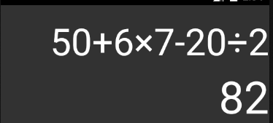
（c）满足常见的几种用户数据输入习惯，比如清零、累加等；
比如：90+85+78+59.5+100+61+....
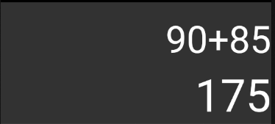

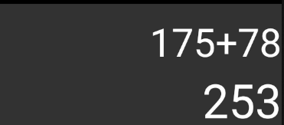



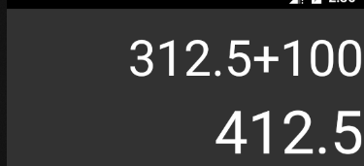

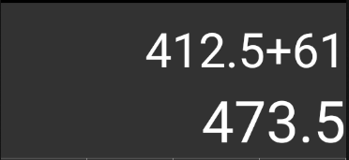

（d）能将十进制转换为二进制或十六进制数；
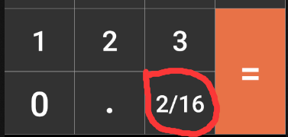
计算器的这个按钮是负责转换进制的，按第一下，把数字转化为二进制，第二下转化为十六进制，再按还原成十进制。
 十进制;
 二进制
 十六进制

进制转换的代码，用int型jinzhi代表要转换的进制数，提高代码的重用性。
String str="";
char[] s=new char[100];
int i=0;int temp;int jinzhi; //进制数
final TextView txt=(TextView)findViewById(R.id.text);
a=a%3;
if(m==0&&a<2) {
if(a==0){
jinzhi=2;
}
else{
jinzhi=16;
}
double t = Double.parseDouble(str1);
int in=(int)t; //整数部分
double de=t-in; //小数部分
while(in!=0){
temp=in%jinzhi;
in=in/jinzhi;
if(temp>=10){
s[i]=(char)(temp+55);
}else{
s[i]=String.valueOf(temp).charAt(0);
}
i++;
}
for(i--;i>=0;i--){
str+=s[i];
System.out.print(s[i]);
}
i=0;
if(de!=0.0){
str+=".";
while(de!=0.0){
temp=((int)(de*jinzhi));
if(temp>=10){
s[i]=(char)(temp+55);
}else{
s[i]=String.valueOf(temp).charAt(0); //整数转换字符
}
str+=s[i];
de=(de*jinzhi)-temp;
}
}
if(str.length()>9)
txt.setText(str.substring(0,9));
else
txt.setText(str);
a++;
}else if(m==0&&a==2){
txt.setText(str1);
a++;
}

（e）具备undo功能（例如发现连续累加中的上一个输入数字有误，用
此功能进行回退，而不是从头重新开始）;
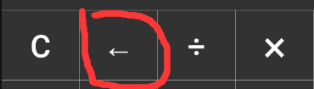
退格键，当第一个textView利用退格清空后，算法会自动把识别把第二个textView的运算式，传递给textView，并将自己清空。
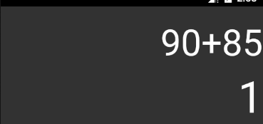

退格键的代码：
public void tuige(View view) {
final TextView txt=(TextView)findViewById(R.id.text);
final TextView txt1=(TextView)findViewById(R.id.text1);
if(txt.getText().equals("")&& Objects.equals(str3, "")) {
qingchu(view);
}
else if(!(Objects.equals(str3, ""))&&txt.getText().equals("")){
str1=str3;
str3="";
txt.setText(str1);
txt1.setText(str3);
}else{
str1 = str1.substring(0, str1.length() - 1);
txt.setText(str1);
}
}

(f) 能根据手机横屏、竖屏状态自动调整界面布局。
利用线性布局，然后加上给按钮分配权重，横屏状态也能自动调整，高度和宽度。

android:layout_weight="1"

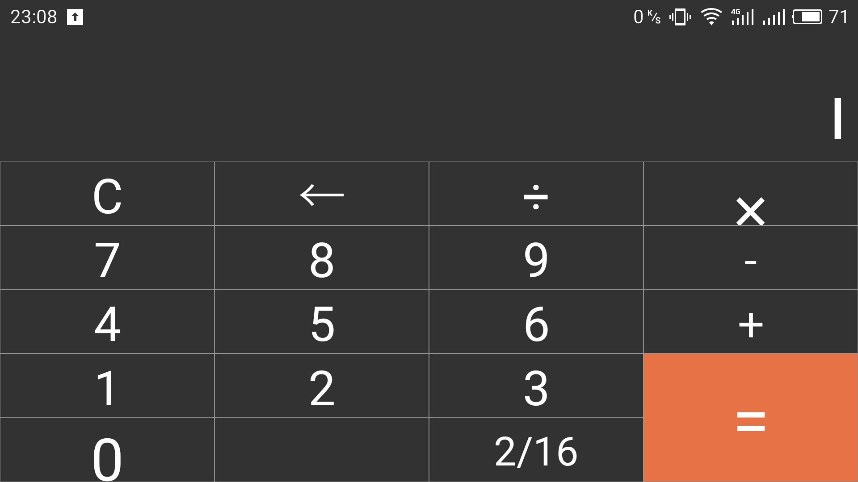
4）熟悉和掌握软件版本管理技术，CVS、GIT、GitHub等，并将设计项目代码利用GitHub进行版本控制与维护；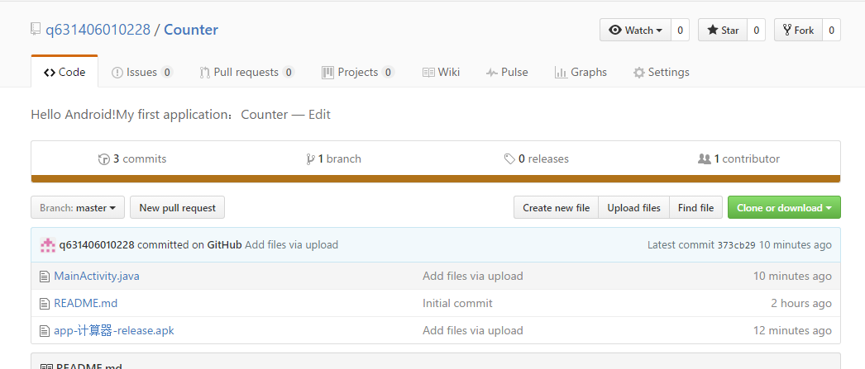
- 术语解释及问答
- 什么是Linux系统？目前比较流行的几种Linux操作系统有哪些？
Linux是一套免费使用和自由传播的类Unix操作系统，是一个基于POSIX和UNIX的多用户、多任务、支持多线程和多CPU的操作系统。
比较流行的Linux操作系统有： Linux Mint、Debian、 Ubuntu、openSUSE、Fedora、Mageia、Manjaro、CentOS、Arch Linux、Elementary OS。
- 相对于Windows系统的超级管理员用户（administrator），Linux系统的超级管理员用户名是什么？
Linux系统的超级管理员用户名是：root.
- 坊间流传的的手机“root”是指什么? 你觉得手机消费者是否应该与手机制造商一样，有权利拥有自己手机的root权限？ 请解释你的理由。
手机”ROOT “: 通常是针对Android系统对于手机而言，它使得用户可以获取Android操作系统的超级用户权限。root通常用于帮助用户越过手机制造商的限制，使得用户可以卸载手机制造商、运营商、第三方渠道商预装在手机中某些应用，以及运行一些需要超级用户权限的应用程序.
有权利，但不建议普通用户开启。root权限开放，意味着将手机赤裸裸地暴露在光天化日之下，没有保护，对于在绝大多数普通用户来说，这其中有两在最重要的危害。
1.安全性。没有了保护，手机在各种病毒木马前毫无抵抗能力，从而使手机容易出现各种故障，不仅毁害了消费者的利益，还可以能有健康风险，手机爆炸有可能由病毒上演;
2.隐私。当普通用户不能很好的管理手机时，各种app可以肆无忌惮的获得权限，小则影响手机性能，导致手机出现故障，大则谋取用户的隐私，威胁用户的财产，信息安全，想想你的支付宝支付进程中有恶意病毒，是件多么恐怖的事啊。
五、实验体会
在学习了C++，C#，java等几种语言后，大三的我开始接触Android开发，这次老师布置的计算器应该算是我第一次完成的应用，当看到这个题目的时候，我以为是很简单的，但是做起来就不是那么容易了，首先是自己暑假玩多了，才学的java又还给了老师很多，要重新复习，回忆，当遇到解决不了的问题就想着百度，但一查感觉百度就一菜市场，能不能查到看运气啊，于是我下载了java的API，但全英文还是让我很难受啊，再去图书馆借了本《疯狂Android讲义》，三管齐下，思路开始有了，慢慢计算器有了模样，其实用Android studio做界面布局时是很好玩的，毕竟即时表现出你努力更改的效果，再加上studio的人性化设计，很让人提气。做完后的就开始上传GitHub管理版本，一看，又是全英文，在度娘的帮助又费了些精力，克隆库，上传本地文件，终于写完报告，完工，又是一次美好的收获。

- 提交方式
- 实验报告、工程代码、和生成的APK请压缩打包成1个文件，命名形式为：实验报告(2)计科14xx班-学号-姓名，然后邮件附件方式发往8350528@qq.com 。邮件主题(subject)请写为：实验报告(2)-计科14xx班-学号-姓名。报告提交有效时间为2016-10-21晚23：00之前。
- 请在此附上本次软件实验项目中你所使用的Github网址，并保证能够能让用户访问、浏览和下载源代码。
https://github.com/q631406010228/Counter.git

